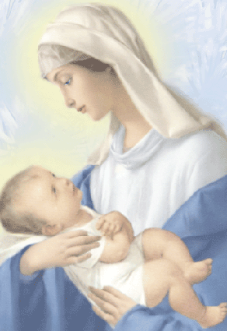
Sábado 3 de enero 2009
Dios todopoderoso y eterno que con la venida de tu Hijo has hecho resplandecer sobre el mundo una luz nueva, concédenos, que así como Jesucristo, al nacer de la Virgen María, ha querido compartir nuestra condición humana, así también nosotros lleguemos a compartir en su Reino la gloria de su divinidad. Por nuestro Señor…
1 Juan 2,29-3,6: “Todo el que permanece en él no peca”
Salmo 97 Aclamemos con júbilo al Señor
Juan 1,29-34: “Este es el Cordero de Dios” “En aquel tiempo, vio Juan el Bautista a Jesús venir hacia él y dice: He ahí el Cordero de Dios, que quita el pecado del mundo. Este es por quien yo dije: Detrás de mí viene un hombre, que se ha puesto delante de mí, porque existía antes que yo. Y yo no le conocía, pero he venido a bautizar en agua para que él sea manifestado a Israel. Y Juan dio testimonio diciendo: «He visto al Espíritu que bajaba como una paloma del cielo y se quedaba sobre él. Y yo no le conocía pero el que me envió a bautizar con agua, me dijo: Aquel sobre quien veas que baja el Espíritu y se queda sobre él, ése es el que bautiza con Espíritu Santo. Y yo le he visto y doy testimonio de que éste es el Elegido de Dios”
Dos tipos de bautismo
- El bautismo del agua impartido por Juan
- Y el nuevo que instaura Jesús
  - El de Juan… lleno de significados.
  - La persona que se acerca a ser bautizada se prepara
  - La entrada en el lago y sumergirse es dejar la vida pasada e iniciar la vida nueva.
  - Al salir quería decir que iniciaba una conversión
  - Este bautismo con agua será la preparación para recibir el nuevo bautismo
  - El de Jesucristo… también hace referencia a una nueva vida.
  - Al borrarse el pecado original entra ala Iglesia.
  - Estamos ante el sacramento de la iniciación cristiana Junto a confirmación y eucaristía)

mrivassnchez@gmail.com

